Bienvenidos al mundo de la economía!
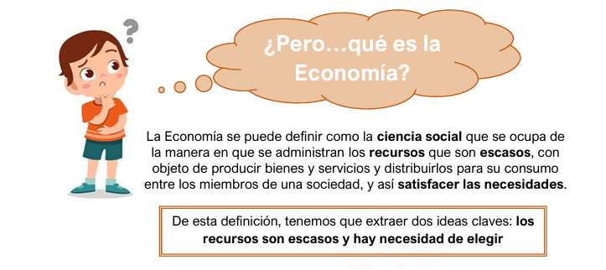
Veamos el concepto de escasez, que es el que da sentido a la existencia de la economía con sus distintas actividades, agentes y las relaciones que se dan entre ellos. El problema económico básico es la insuficiencia de recursos para satisfacer todas las necesidades y deseos humanos. Las necesidades humanas tienen la característica de ser ilimitadas, esto es, una vez cubiertas las más básicas, surgen otras de orden superior, luego otras, y así casi hasta el infinito. El fin de toda sociedad es la satisfacción de las necesidades de sus propios ciudadanos. Pero para conseguirlo hay que disponer de una serie de recursos que puedan convertirse en bienes y servicios aptos para el consumo de la población: alimentos, vestidos, casas, carreteras, hospitales, escuelas, etc. El problema es que los recursos son limitados, frente a las necesidades y los deseos que hay que satisfacer. Existe, por tanto, en la vida económica una escasez relativa, como consecuencia de esta contradicción: con los recursos disponibles no se pueden atender todas las necesidades. Este es el problema económico fundamental. Si los recursos fueran infinitos o bien las necesidades humanas fueran limitadas, no existiría el problema económico, y se podría dar satisfacción a las necesidades de toda la sociedad. En este sentido, la escasez obliga a que las personas tomen decisiones sobre cómo usar de la mejor manera lo que es escaso.
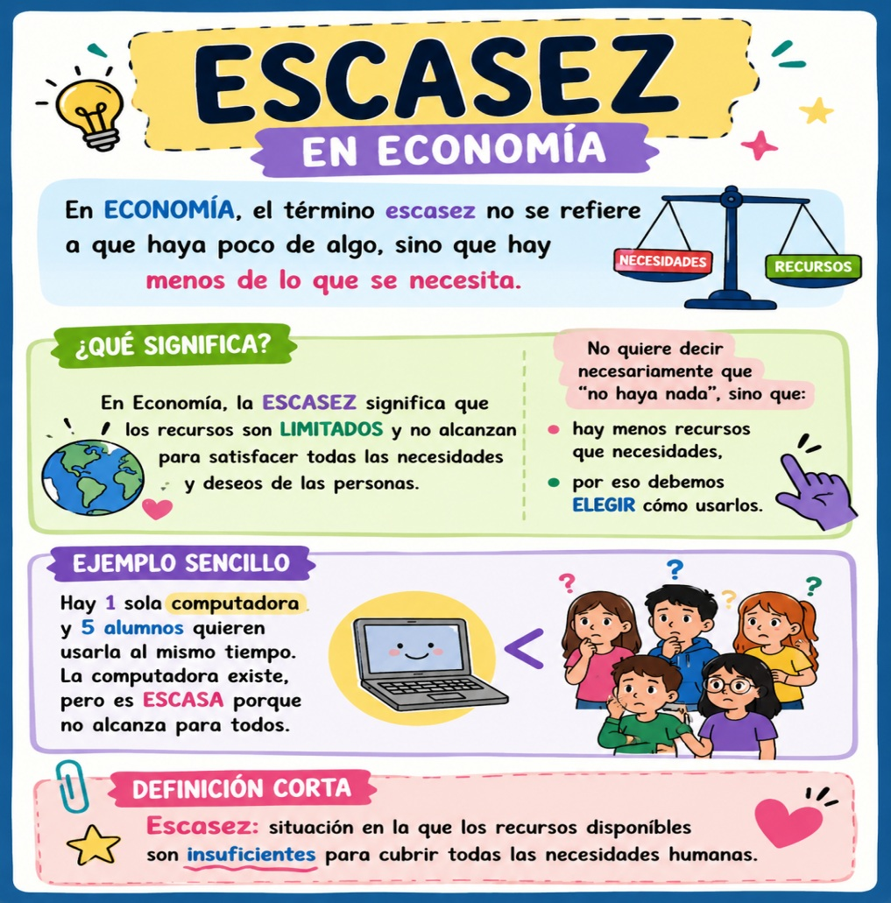
ACTIVIDAD.
- Leer:
¿Cuántas veces has deseado tener o hacer algo y realmente lo has logrado? Todas las personas, sin excepción, siempre tenemos un deseo no cumplido o alguna actividad pendiente por hacer... y, ¿a qué se debe esto? Si nos ponemos a pensar, existen dos recursos muy importantes para todo ser humano: el dinero y el tiempo. Ambos son limitados y finitos, ya que no podemos disponer de todo el dinero y el tiempo cuando se nos antoje y, mucho menos, prolongar su existencia de manera infinita. La vida la vamos disfrutando día a día, mientras que el dinero lo vamos obteniendo periódicamente por montos determinados. Esto nos lleva a pensar en la escasez de los mismos en relación con la cantidad de necesidades y deseos que no lo gramos satisfacer plenamente. una u otra cosa; entonces, estás experimentando la escasez, ya que no puedes satisfacer los dos deseos. No toda la escasez tiene que ver con dinero; supongamos que te invitan a una fiesta y hay un concierto a la misma hora. Tú quisieras ir a los dos, pero como no puedes estar en varios lugares al mismo tiempo tienes que decidir por una de dos opciones. La economía se relaciona con estas elecciones y cómo Un hecho que sobresale en el estudio de la economía es que las necesidades y los deseos de las personas por bienes y servicios exceden la capacidad de la sociedad para producirlos con los recursos disponibles, por lo que se dice que los recursos son escasos. En economía, «escasez» no significa que no haya, sino que hay poco en comparación a las necesidades y deseos que las personas tienen. Satisfacer muchas necesidades y deseos con pocos re cursos, nos obliga a elegir la mejor forma de usar nuestros recursos disponibles. Pongamos un ejemplo: quieres comer palomitas y ver una película en el cine, pero solo te alcanza el dinero para uno. la mayoría de los problemas económicos tienen su origen en la escasez; entender este concepto constituye el punto de partida para comprender la economía en general. Cada vez que las personas toman decisiones están aplicando conceptos de economía a su vida diaria y, cada que existen alternativas, la vida toma un aspecto económico. La economía es la ciencia de la elección. Estudia cómo los individuos y las sociedades enfrentan la escasez y la forma en que deciden emplear sus recursos disponibles
A partir de la lectura, responde las siguientes preguntas.
1. ¿Cómo se define la escasez en economía?
2. ¿Cuáles son las dos principales características que tienen recursos como el dinero y el
Tiempo?
3. ¿Por qué las personas deben hacer elecciones en función de los recursos disponibles?
4. ¿Cómo se relaciona la economía con las alternativas que se les presentan a las personas?
5. ¿Por qué se dice que la economía es la ciencia de la elección?

